Ceny pozemků se v jednotlivých členských státech liší

Zdroj: EUROSTAT/48/2018

Podle údajů Eurostatu z 21. března 2018 Nizozemsko zaznamenalo v průměru nejvyšší cenu jednoho hektaru orné půdy v EU v roce 2016 (63 000 EUR).

Ve skutečnosti byla cena orné půdy v každém regionu Nizozemska nad průměrem EU. Nicméně mezi regiony, pro které jsou k dispozici údaje, byla nejvyšší cena orné půdy v regionu Ligurie v Itálii (průměrně 108 000 EUR na hektar).

Orná půda byla nejlevnější v Rumunsku, hektar stál v roce 2016 v průměru 1958 EUR. Na regionální úrovni stál hektar orné půdy v oblasti Yugozapaden i Bulharska (průměrně EUR 1 165).

Národní a regionální ceny orné půdy, 2016(1000 EUR na hektar)

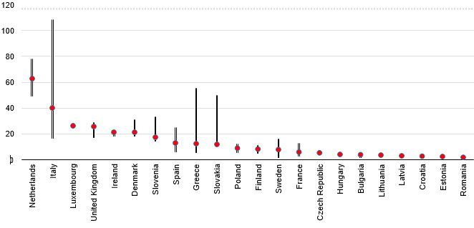

Národní průměr s regionálními minimálními a maximálními průměry

Regiony na úrovni NUTS 2, s výjimkou Spojeného království (NUTS 1) Itálie: údaje za rok 2015. Data pro Belgii, Německo, Kypr, Maltu, Rakousko a Portugalsko nejsou k dispozici

Úroveň cen půdy závisí na řadě národních (zákonů), regionálních podmínek, (klima, blízkost sítí) a lokalizovaných faktorech (kvalita půdy, svah, odvodnění apod., pravidla zahraničního vlastnictví).

Jako takový je zajímavé zaznamenat vývoj cen regionů v průběhu času. Z dostupných údajů byl růst v České republice (trojnásobný nárůst), Litvě, Estonsku, Lotyšsku a Maďarsku (dvojnásobný nárůst).

Ceny v ostatních členských státech vzrostly, i když mnohem níže. V téměř všech regionech byla koupě orné půdy dražší než nákup trvalých travních porostů (Voreio Aigaio). Stejně tak nákup nakupovatelných plodin byl dražší než nepořizovatelná orná půda (6 x dražší ve španělském regiónu de Murcia).
Ne všechny pozemky vlastní farmář pracující na pozemku. Mnozí zemědělci pronajmou svou půdu, pokud se jedná o krátkodobé obchodní rozhodnutí. Náklady na pronájem pozemků je dalším faktorem, který zemědělci absorbovali ve svém podnikání. (Orná nebo trvalá louka)
Mezi členskými státy a regiony v rámci členských států se také výrazně liší. Pronájem jednoho hektaru zemědělské půdy byl nejdražší v Nizozemsku, přičemž nejvyšší regionální průměr ve Flevolandu (NL) činil téměř dvojnásobek národního průměru (1 536 EUR za rok).
Pronájmy zemědělské půdy byly levnější v Lotyšsku (46 EUR na hektar za rok), nejlevnější ale byly v Mellersta Norrland a Övre Norrland ve Švédsku (28 EUR na hektar za rok). Stejně jako u pozemků je pronájem trvalých luk levnější než pronájem orné půdy.
Ceny národních a regionálních zemědělských pozemků, 2016 (EUR zna hektar)
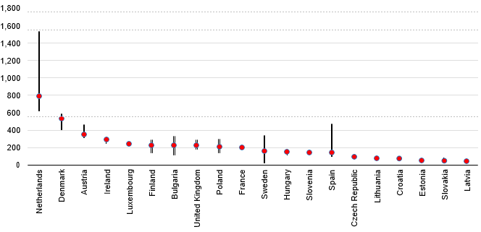
Národní průměr s minimálními a maximálními regionálními průměry
Regiony na úrovni NUTS 2, s výjimkou Rakouska a spojeného království (NUTS 1) Data pro Belgii, Německo, Řecko, Itálii, Kypr, Maltu, Portugalsko a Rumunsko nejsou k dispozici.
Francie: údaje na regionální úrovni nejsou k dispozici

Souvislosti

Tato zpráva naznačuje veřejný zájem o nové soubory dat. Podtrhuje zájem Evropské komise mít informace o jejích primárních zemědělských zdrojích a úsilí, aby členské státy zpracovávaly údaje v souladu se společnou metodikou.

Většina členských států poskytla všechny, nebo alespoň hlavni dostupné údaje na období 2011-2016, včetně případných regionálních údajů. Doprovodná vysoce kvalitní metadata pomáhají data členských států srovnávat. Tyto soubory metadat jsou také k dispozici s datovými soubory. Zlepšení datových souborů bude pokračovat, zejména s ohledem na doplnění stávajících mezer.

Geografické informace

Tyto údaje vycházejí z Nomenklatury územních statistických jednotek (NUTS) 2013, jak je stanoveno v nařízení Komise (EU) č. 1319/2013 ze dne 9. prosince 2013. NUTS 2013 poskytuje jednotné a jednotné rozčlenění územních jednotek pro výrobu regionálních statistiky pro EU.
Metody a definice

Data jsou shromažďována každoročně. Společná metodika pro ceny zemědělské půdy a nájemné v Evropské unii je základem srovnatelných statistik. Ceny zemědělské půdy vztaženy na jeden hektar volné zemědělské půdy během referenčního období (kalendářní rok). V závislosti na členském státě mohou být tyto ceny použity k nákupu nebo prodeji zemědělských produktů.
Ceny pronájmu zemědělské půdy se vztahují na cenu jednoho hektaru zemědělské půdy během referenčního období. Ceny za pronájem by měly být získány ze zemědělských podniků v zemi.
Ceny a nájemné vyjádřené v národní měně se pro porovnání mezi členskými státy převádějí podle kurzu.

